ANTE MEDIOS DE COMUNICACIÓN FUE SOCIALIZADO EJERCICIO PILOTO
DEL SETP POR LA CALLE 20 Y MODIFICACIÓN EN RECORRIDO DE RUTAS
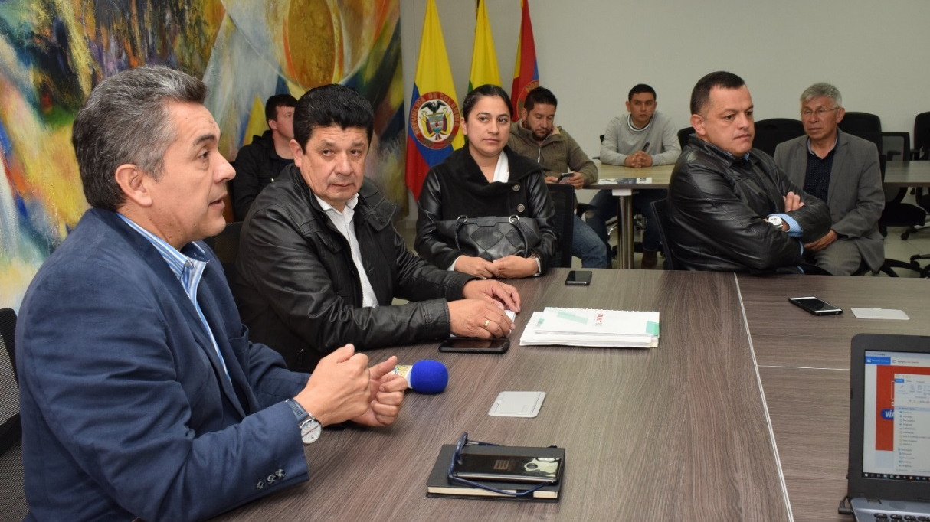
Con una nutrida participación de los distintos medios de comunicación de Pasto, este jueves en la sala de juntas de la Alcaldía Municipal fue socializado el ejercicio piloto que se realizará del 26 de febrero al 1 de marzo en la calle 20 que funcionará como vía exclusiva para el Sistema Estratégico de Transporte Público (SETP), bici-usuarios y usuarios de parqueaderos, al tiempo que se dio a conocer la modificación en el recorrido de 11 rutas que también regirá desde el próximo martes.
El gerente de Avante Jairo López indicó que el ejercicio piloto, que abarcará el tramo comprendido entre la carrera 21b (Hotel Fernando Plaza) y la carrera 27 (Comando Policía Nariño), desde las 7:00 am y hasta las 7:30 pm, busca evaluar la implementación de los carriles exclusivos del SETP en el centro de la ciudad y medir el impacto en la movilidad en este sector.
“En los últimos 10 años la ciudad ha sido objeto de al menos 50 obras de infraestructura, en donde se han invertido más de 150 mil millones de pesos con el objetivo de mejorar Sistema Estratégico de Transporte Público. La idea es que empecemos a desestimular el uso del vehículo particular, especialmente en el centro de la ciudad, y le demos más prioridad a los peatones, la bicicleta y el transporte público”, expresó el funcionario.
Por su parte el secretario de Tránsito y Transporte, Luis Alfredo Burbano, explicó que, con el apoyo del personal operativo, en donde se dispondrán de 7 unidades que se ubicarán a lo largo de la calle 20 de forma permanente mientras se desarrolle el ejercicio, se esperan mitigar las afectaciones que puedan ocasionarse a la movilidad.
“Esta prueba se realizará en atención a los convenios y compromisos pactados con el Gobierno Nacional en cuanto a la implementación del SETP. Así que esperamos hacer una medición detallada de cómo será el comportamiento de la movilidad durante estos días”, añadió Burbano.
Frente a la solicitud del gremio de taxistas quienes también piden ser incluidos en este ejercicio, y más adelante en los carriles exclusivos del SETP, el secretario señaló que será un tema de análisis con el Gobierno Nacional, pues esta no es una decisión que sólo puede tomar la Administración local.
Jorge Mesías, gerente de la Unión Temporal Ciudad Sorpresa, destacó el esfuerzo de la Alcaldía de Pasto en garantizar las medidas que requiere el SETP para su implementación eficiente, segura y competitiva. “Estos carriles harán que los buses ingresen y salgan del centro más rápidamente, permitiendo que el usuario llegue de forma más oportuna a su lugar de destino y empiece a preferir el bus pata transportarse”, agregó.
Así se moverán las rutas
Además de la calle 20 como vía exclusiva del SETP para la próxima semana, 11 rutas de bus modificarán su recorrido en el centro de la ciudad, 5 rutas volverán a la calle 20, 3 continuarán por este mismo corredor y 3 rutas empezarán a utilizar el carril exclusivo de la carrera 27. Las rutas E2, E3, C7, C13 y C15 volverán a la calle 20 hasta la carrera 27 (Comando Policía Nariño) continuando su normal recorrido.
En la carrera 27, por el nuevo carril exclusivo, ingresarán las rutas E1 y C10 que tomarán la calle 18 en dirección hacia la Universidad de Nariño. Igualmente, la ruta C1, que tomará la 27, cruzará por la calle 21 hacia el sector sur de la ciudad.
Información: Gerente Avante - Jairo López. Celular: 3233179821

Somos constructores de paz

ALCALDÍA DE PASTO PARTICIPÓ EN SEMINARIO COMUNICAR SIN RIESGO EN LA RADIO COMUNITARIA, EVENTO ORGANIZADO POR LA UNIÓN EUROPEA
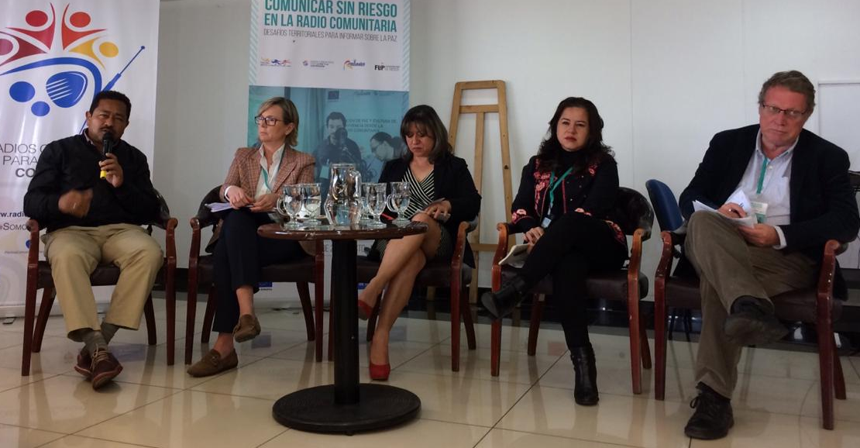
La Alcaldía de Pasto a través de la Comisión de Paz, fue invitada para participar en el conversatorio La implementación del Acuerdo de Paz y su Incidencia en los Territorios, en el marco del seminario Comunicar sin Riesgo en la Radio Comunitaria, evento académico de interés nacional que se desarrolló en el Hotel Agualongo, con la participación de periodistas y comunicadores comunitarios de Putumayo, Caquetá, Guaviare y Nariño. La jornada fue apoyada por la Unión Europea a través de la embajada de la UE en Colombia.
En este espacio académico contó con la participación de Zabier Hernández en representación de la Alcaldía de Pasto en donde se presentó la experiencia lograda con el diplomado de comunicación Radial para la Paz, tema en compañía de los panelistas Emilio Archila, Alto Consejero Presidencial para el Posconflicto, Patricia Llombart Cussac, Embajadora de la Unión Europea en Colombia, Mogens Pedersen - Embajador de Dinamarca y Alejandra Miller de la Comision de la Verdad y Gloria Castrillon, del diario El Espectador, proyecto Colombia 2020.
“Desde el estamento de la Unión Europea se viene apoyando decisivamente a las radios comunitarias para que aporten el grano de arena a la generación de la paz donde creemos que ellas hacen sentir a las voces e historias para conocer la memoria que el conflicto no las dejaba oír y así mismo también son importantes para traer las buenas noticias, progresos y beneficios, entre otros, del acuerdo de Paz”, indicó Patricia Llombart Cussac, Embajadora de la Unión Europea en Colombia.
Zabier Hernández, coordinador de la Comisión de Paz durante su intervención señaló, que el presentar la experiencia que se tienen dentro del proceso con el diplomado de comunicación Radial para la Paz fortalece las capacidades y complementa los esfuerzos realizados en el año 2018.
Entre los temas que giraron en torno a este conversatorio, también se establecieron los logros para generar iniciativas de articulación entre las diferentes instituciones locales, regionales y nacionales, organismos internacionales así como la red de emisoras comunitarias del país, con el fin de seguir avanzando en generar diferentes emprendimientos para los desafíos territoriales para seguir informando a la comunidad sobre la paz.
Información: Coordinador Comisión de Postconflicto y Paz, Zabier Hernández Buelvas. Celular: 3136575982

Somos constructores de paz

ALCALDÍA DE PASTO ACOMPAÑÓ PLANTÓN EN CONTRA DE VIOLENCIA A MUJERES
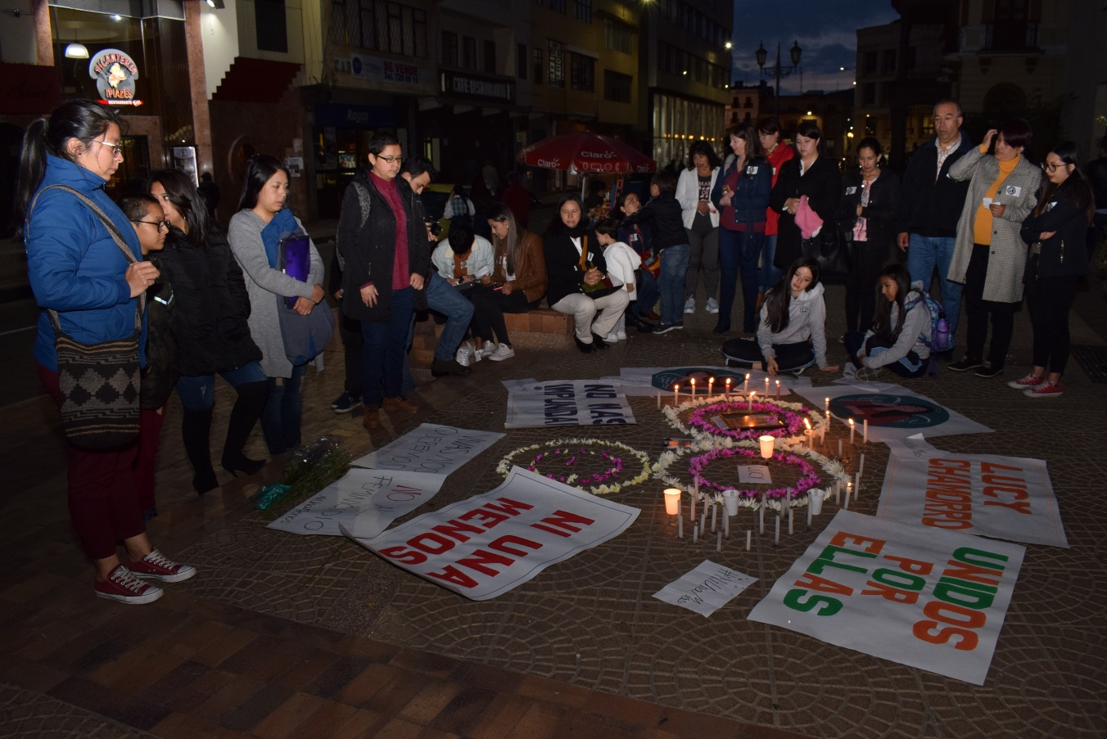
Como un acto de solidaridad ante decenas de familiares y amigos de las Víctimas de Violencias Basadas en Género, la Secretaría de las Mujeres, Orientaciones Sexuales e Identidades de Género de la Alcaldía de Pasto, acompañó plantón que se llevó a cabo en la sede del Palacio de Justicia de Pasto, donde con pancartas, velas y mensajes, se rechazó los actos de violencia de Lucy Chamorro y demás mujeres víctimas de este flagelo.
La jornada fue apoyada por mujeres que hacen parte del Consejo Ciudadano de Mujeres, Mesa Departamental de Mujeres y algunas organizaciones sociales, que exigieron a las entidades de Justicia, actuaciones frente a estos hechos a fin de que no queden en la impunidad y se otorgue una pena ejemplarizante para los agresores de las víctimas.
En la manifestación surgieron las voces de rechazo por parientes de las víctimas, lideresas sociales, mujeres awá y mujeres rurales, por los diferentes casos de violencia, que han conmocionado a ciudadanía, además requirieron celeridad en los procesos judiciales.
Información: Secretaria de las Mujeres e Identidades de Género, Ingrid Legarda Martínez. Celular: 3216473438

Somos constructores de paz
LA SECRETARÍA DE GESTIÓN AMBIENTAL Y LA FUNDACIÓN ANIMALISTA ALIANZA PRO-ANIMAL, REALIZARÁN EL EVENTO PONTE LA PATA EN EL CORAZÓN
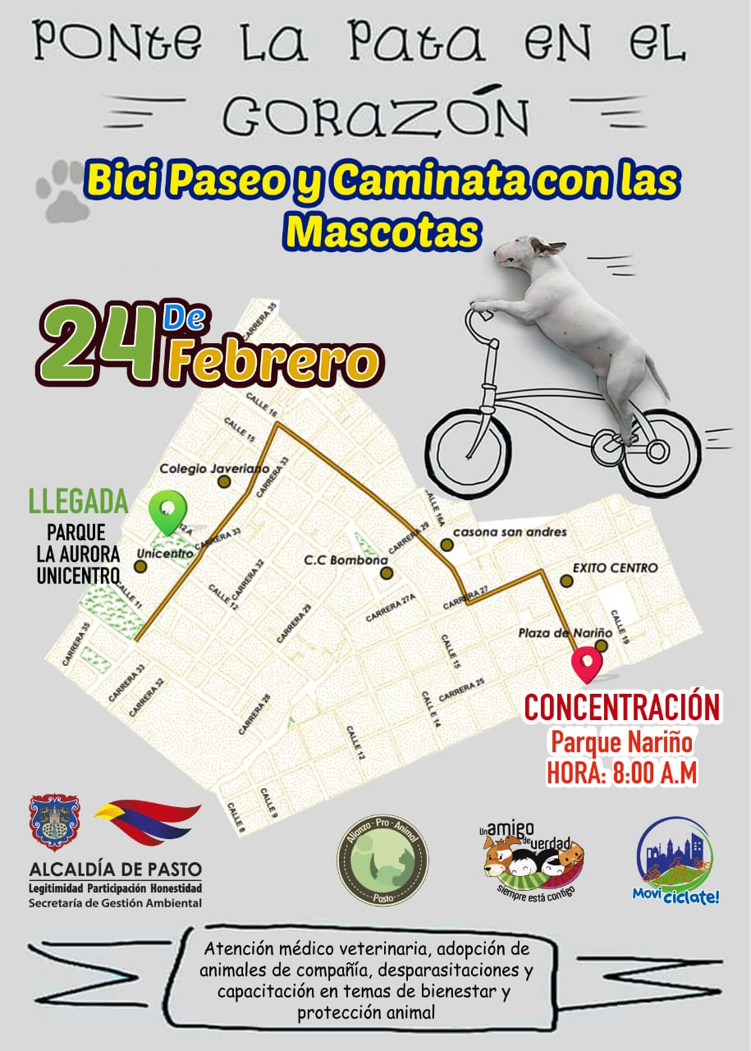
En el marco del Plan de Desarrollo Municipal "Pasto Educado Constructor de Paz" y en cumplimiento al Nuevo Pacto con la Naturaleza, la Alcaldía de Pasto a través de la Secretaría de Gestión Ambiental, en articulación con la fundación animalista Alianza Pro-Animal, realizarán este domingo una jornada de sanidad animal y tenencia responsable de animales de compañía.
El evento denominado Ponte la pata en el corazón, contará con la participación de la campaña "Movicíclate- tu ambiente en movimiento", de la Secretaría de Gestión Ambiental, sumándose al Bici Paseo y caminata con mascotas.
La jornada comenzará este domingo en la Plaza de Nariño, desde las 8 de la mañana del día domingo 24 de febrero, terminando el recorrido en el parque de La Aurora - Unicentro, lugar donde se han programado diferentes actividades en favor del bienestar animal, entre ellas adopciones, atención médico veterinaria, desparasitación gratuita, sensibilización en temas de responsabilidad con la tenencia de animales y conocimiento de la normatividad vigente, a su vez se contará con la realización de actividades culturales, concursos y premios para los participantes.
Información: Secretario Gestión Ambiental Jairo Burbano Narváez. Celular: 3016250635

Somos constructores de paz

PASTO DEPORTE DESARROLLARÁ RECREOPARQUE EN LAS QUINTAS DE SAN PEDRO

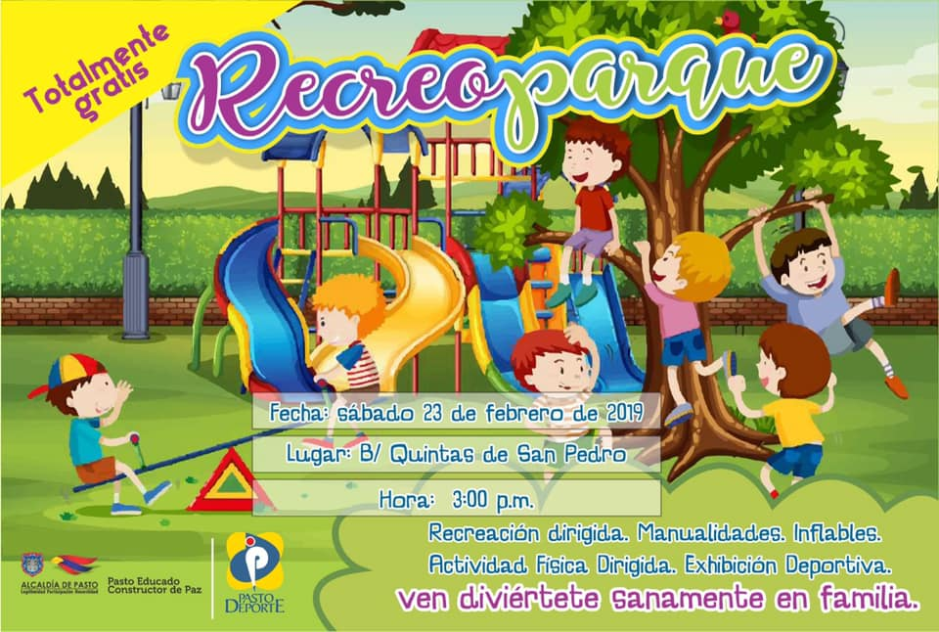
Continuando con una de las estrategias implementadas exitosamente por el Gobierno Local, el Instituto Pasto Deporte ha programado para este sábado 23 de febrero a partir de las 3 de la tarde un nuevo Recreoparque en el barrio Quintas de San Pedro.
En el evento los habitantes de este sector podrán disfrutar de actividades recreativas como inflables, manitas creativas y exhibiciones deportivas. Además, los monitores del Programa de Hábitos y Estilos de Vida Saludable coordinarán las sesiones de Actividad Física para la comunidad de este barrio.
Los Recreoparques son una alternativa recreativa cuya finalidad es visitar los diferentes barrios, comunas y corregimientos de la capital nariñense y hacer partícipes a niños, jóvenes, adultos, personas con discapacidad y adultos mayores de actividades que promueven la sana convivencia, la salud y el uso adecuado del tiempo libre.
La Administración Municipal y su ente deportivo local invitan a todas las personas que habitan este sector para que participen de estas actividades que promueven la integración a través de la práctica del Deporte, la Recreación y la Actividad Física.
Información: Director Pasto Deporte Pedro Pablo Delgado Romo. Celular: 3002987880

Somos constructores de paz

ENTRE 26 DE FEBRERO Y EL 1 DE MARZO LA CALLE 20 SERÁ EXCLUSIVA PARA BUSES Y BICICLETAS
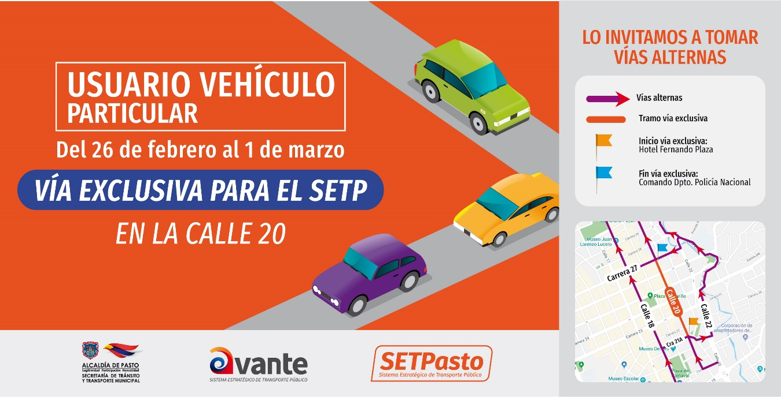

Desde el martes 26 de febrero hasta el 1 de marzo, la calle 20 funcionará como VÍA EXCLUSIVA para el Sistema Estratégico de Transporte Público, bicisuarios y usuarios de parqueaderos, en el tramo comprendido entre la carrera 21a (Hotel Fernando Plaza) y la carrera 27 (Comando Policía Nariño).
Desde Avante Setp, se indicó que lo anterior se efectúa como prueba piloto que busca evaluar la implementación de los carriles exclusivos del Sistema Estratégico de Transporte Público en el centro de la ciudad y medir el impacto en la movilidad en este sector.
Por esta razón se invitó a los usuarios de vehículos particulares a hacer uso de vías alternas como la calle 18 y la calle 22 (Av. Santander). Igualmente se hizo un llamado a los ciudadanos a utilizar el transporte público y medios alternativos en el centro la ciudad.
Las medidas se dan en el marco de la entrada en operación del SETP de Pasto y buscan prestar un servicio ordenado y eficiente.
Información: Gerente Avante - Jairo López. Celular: 3233179821

Somos constructores de paz

DESDE EL 26 DE FEBRERO SE MODIFICARÁ EL RECORRIDO DE LAS RUTAS DEL SETP EN EL CENTRO DE LA CIUDAD
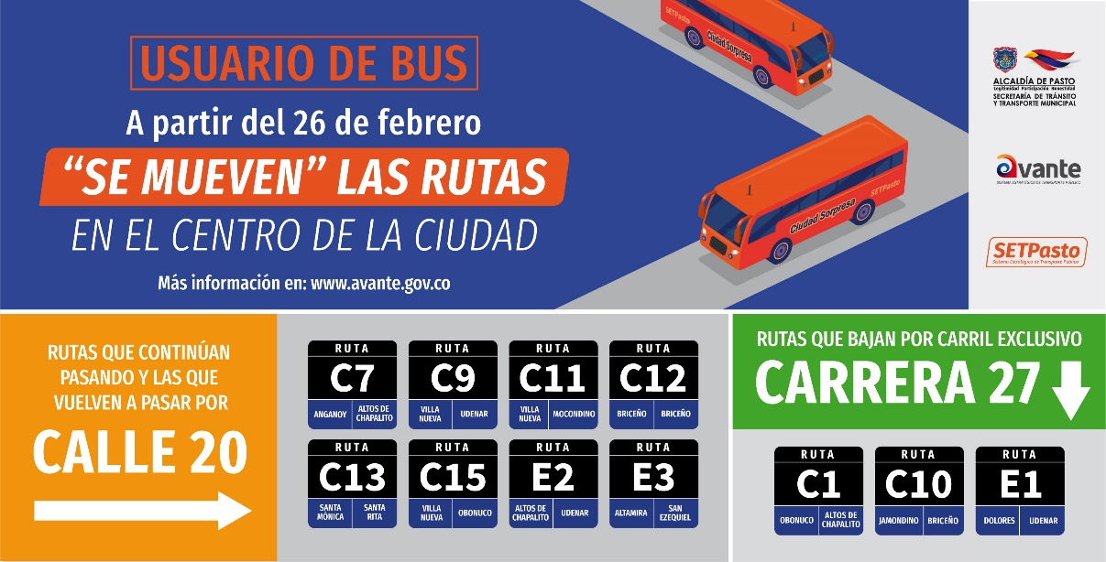
A partir del martes 26 de febrero, 11 rutas del Sistema Estratégico de Transporte Público modificarán su recorrido en el centro de la ciudad. 5 rutas volverán a la calle 20, 3 continuarán por este mismo corredor y 3 rutas empezarán a utilizar el carril exclusivo de la carrera 27.
Las rutas que volverán a la calle 20 son: E2, E3, C7, C13 Y C15, las cuales tomarán la c20 hasta la carrera 27 (Comando Policía Nariño) continuando su normal recorrido.
En la carrera 27, por el nuevo carril exclusivo, ingresarán las rutas E1 y C10 las cuales transitarán por la 27, tomarán la calle 18 en dirección hacia la Universidad de Nariño. Igualmente, la ruta C1, que tomará la 27, cruzará por la calle 21 hacia el sector sur de la ciudad.
Las medidas se dan en el marco de la entrada en operación del SETP de Pasto y buscan prestar un servicio ordenado y eficiente.
Información: Gerente Avante - Jairo López. Celular: 3233179821

Somos constructores de paz

CREADORES Y GESTORES CULTURALES RECIBIRÁN BENEFICIOS ECONÓMICOS PERIÓDICOS BEPS
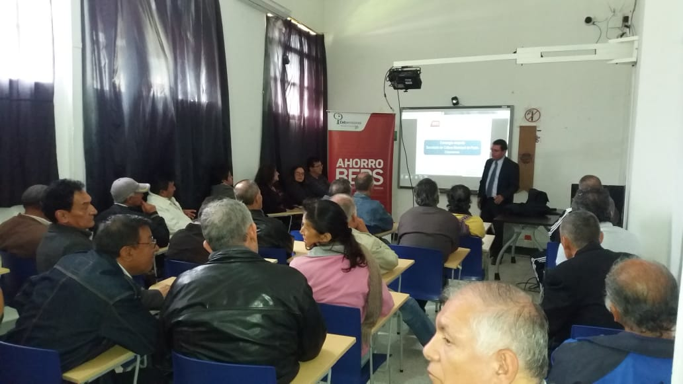
La Alcaldía de Pasto, a través de la Secretaria de Cultura y con el apoyo de COLPENSIONES, afilió a 69 creadores y gestores culturales del Municipio de Pasto, al Servicio Social complementario de ‘Beneficios Económicos Periódicos’ (BEPS) en sus dos modalidades: Anualidad vitalicia y Financiación de aportes, a fin de asegurar un ingreso económico y mejorar el futuro de quienes han dedicado su vida a enriquecer la cultura del municipio. Esto se cumple acorde a lo dispuesto en el Decreto 2012 de 2017.
Este beneficio es el resultado, como primera medida, de la identificación y caracterización de 1092 creadores y gestores culturales del municipio de Pasto, a través del ‘Censo de Artistas y Artesanos’, realizado por la Secretaria de Cultura y la facultad de sociología de la Universidad de Nariño, a través del cual se determinó sus condiciones socioeconómicas.
Como resultado del procedimiento, la Secretaria de Cultura postuló 103 creadores y gestores culturales, quienes cumplieron con los requisitos. Luego del análisis de la información hecho por el Ministerio de Cultura, se identificaron 69 personas que cumplieron con los requisitos: 47 para anualidad vitalicia (mujeres mayores de 57 años y hombres mayores de 62 años) y 22 para Financiación de aportes (mujeres menores de 57 y hombres menores de 62)
En la primera modalidad, los beneficiarios finales gozarán de un Ingreso periódico vitalicio correspondiente al 30% de un salario mínimo mensual legal vigente, recursos provenientes del 10% del recaudo de la Estampilla Pro-cultura, que corresponden a la Seguridad Social de creadores y gestores culturales; mientras que en la segunda modalidad, cada persona podrá hacer un ahorro mensual hasta cumplir la edad requerida, para empezar a recibir el beneficio.
Alcaldía de Pasto invita a personas que aún no hacen parte del ‘Censo de Artistas y Artesanos’, acercarse a la Secretaria de Cultura e inscribirse, como primer requerimiento para afiliarse al programa de ‘Beneficios Económicos Periódicos’ (BEPS).
La Secretaria de Cultura aclara que es la única dependencia responsable de corroborar la información referente a la Afiliación al programa BEPS, Censo y Directorio de Artistas y Artesanos, Veeduría Ciudadana y Comités de Áreas Artísticas, estableciendo de manera transparente los beneficiarios de cada una de las modalidades contempladas y el beneficio recibido acorde al Decreto 2012 de 2017. Así mismo agradece el acompañamiento que hace el Consejo Municipal de Cultura, en el proceso de veeduría en la entrega de los recursos a los gestores culturales incluidos en este proceso.
Información: secretaria de Cultura (E), Liliana Montufar, celular: 3118532551
Somos constructores de paz

INICIARON LAS OBRAS EN EL MUELLE DE LA COROTA DEL CORREGIMIENTO DE EL ENCANO
Una de las metas propuestas en el Plan de Desarrollo Pasto Educado Constructor de Paz, es el mejoramiento de las Infraestructuras turísticas en el corregimiento de El Encano, meta orientada a fortalecer la competitividad de Pasto como un destino turístico atractivo y seguro.
Por ello comunidad, asociaciones, prestadores de servicios turísticos, propios y visitantes de este sector tendrán en los próximos meses un Muelle que permitirá acceder en óptimas condiciones a la biodiversidad y riqueza natural que caracterizan a la Isla la Corota en la Cocha.
Luego de varios años de trámites administrativos, ajustes técnicos, jurídicos y financieros, ésta semana se ha dado inicio a las obras en la Isla, una inversión de la Alcaldía de Pasto y el Fontur de más de 500 millones de pesos. Los trabajos consisten en la construcción de dos pasarelas de embarque y desembarque rematadas por dos plataformas de espera construidas en madera plástica ecológica de larga duración, ancladas a 8 metros de profundidad. Adicionalmente en las inmediaciones de la capilla de la Virgen de Lourdes en la isla, visitada año tras año por miles de files, se construirán dos baterías sanitarias secas amigables con el medio ambiente.
Para efectuar la revisión del inicio de los trabajos de mejoramiento del muelle en la isla, la Alcaldía de Pasto, a través de la Secretaría de Desarrollo Económico y Subsecretaría de Turismo, junto con Fontur, el contratista y la interventoría de la obra, realizarán la visita este 22 de febrero a partir de las 9.00 am al corregimiento de El Encano, donde se lleva a cabo esta importante iniciativa.
Información: Subsecretaria Turismo, Elsa María Portilla Arias. Celular: 3014005333

Somos constructores de paz

HOY SE GRADUARÁN 26 TECNÓLOGOS EN GUIANZA TURÍSTICA
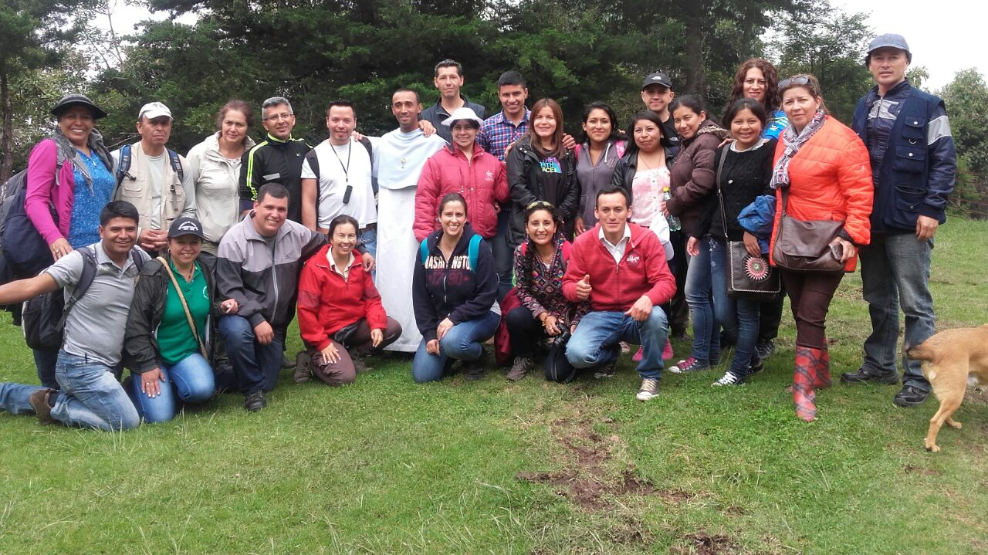
Hoy en el auditorio Comercio del Sena se llevará a cabo la graduación de 26 tecnólogos en Guianza Turística, proceso adelantado por la Alcaldía de Pasto, Subsecretaría de Turismo, Gobernación de Nariño, Cámara de Comercio y Servicio Nacional de Aprendizaje Sena.
El proceso comenzó en el 2016 cuando diferentes instituciones unieron voluntades para dar inicia al proceso de formación en Tecnología en Guianza Turística. Esta iniciativa tuvo una duración de dos años, y respondió a la necesidad de formación de varios prestadores de servicios turísticos, la cual desde años atrás había estado cerrada para el departamento.
El proyecto constituye un avance muy importante para el sector turístico porque incrementa de manera significativa el número de personas que en adelante podrán prestar el servicio de guianza, desde la formación específica y condiciones de formalidad y calidad.
Las 26 personas que recibirán su título de Tecnología en Guianza Turística este viernes en las instalaciones del SENA, hacen parte de procesos adelantados en la ciudad, que vincularon a hoteles, agencias de viajes, operadores turísticos y contó con la participación de la Policía de Turismo.
Información: Subsecretaria Turismo, Elsa María Portilla Arias. Celular: 3014005333

Somos constructores de paz

OFICINA DE ASUNTOS INTERNACIONALES INVITA A ORGANIZACIONES SOCIALES Y PROFESIONALES A PARTICIPAR EN CONVOCATORIAS
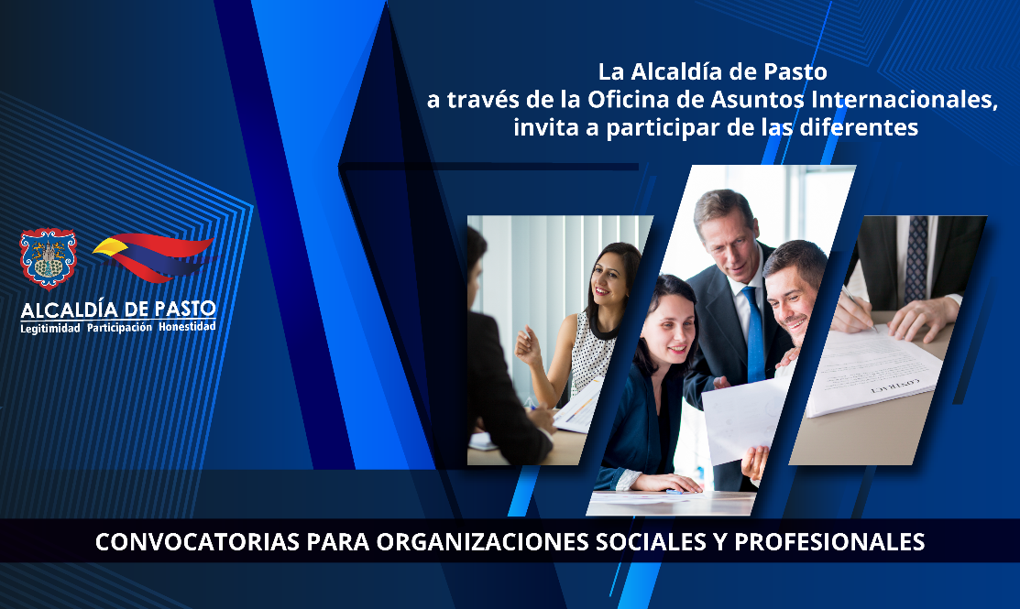
La Oficina de Asuntos Internacionales invitó a las agencias, instituciones y organizaciones del sector privado sin fines de lucro y/o instituciones nacionales de derechos humanos para que hagan parte de las siguientes convocatorias:

Convocatoria: The conservation, food & health foundation
Entidad oferente: Fundation Food & Health
Características: La fundación ayuda a construir la capacidad de organizaciones y coaliciones con donaciones que apoyan la investigación o mejoran el aprendizaje y generación de soluciones locales a problemas complejos.
Dirigido a: Organizaciones de la sociedad civil, universidades públicas y privadas y otras entidades educativas
Financiación: $ 30.000 US
Fecha de cierre: 1 julio de 2019
Link: http://cfhfoundation.grantsmanagement08.com/

Convocatoria: Open call: the next generation 2019
Entidad oferente: Prince Clause Fund
Características: El Prince Claus Fund está buscando propuestas de proyectos de arte originales e innovadores generadas por gente joven en Latinoamérica y el Caribe. El programa “Siguiente Generación” del fondo busca apoyar a proyectos por y para jóvenes que quieran expandir su mundo. El programa está diseñado para amplificar voces de jóvenes y crear espacios seguros en que puedan usar el arte y la cultura para imaginar diferentes maneras de ser.
Dirigido A: El proyecto trabaja con y para gente joven de 18 a 30 años a través del arte y la cultura. Solo serán financiados proyectos para personas u organizaciones viviendo, con residencia y trabajando en Latino América y el Caribe. Las personas que aplican para la convocatoria tienen que ser ciudadanos de alguno de los países elegibles. En caso de proyectos con colaboraciones con individuos u organizaciones fuera de los países elegibles se aplicará el criterio del punto anterior para el principal solicitante.
Financiación: Máximo 20,000 euros por proyecto
Fecha de cierre: 10 marzo de 2019
Link: https://princeclausfund.org/the-next-generation-2019#

Convocatoria: Financiando tecnologías para nuevos mercados
Entidad oferente: Agencia de Cooperación Sueca
Características: Esta es una convocatoria de la Agencia de Cooperación Sueca que busca introducir soluciones técnicas en ciertas áreas, así como tecnologías en nuevos mercados de los países priorizados.
Dirigido A: Organizaciones que estén buscando nuevos mercados y que su tecnología impacte en el medio ambiente y en la reducción de la pobreza.
Como Aplicar: El proceso para aplicar está dividido en dos oportunidades, y dependiendo de cada una de ellas se debe presentar una aplicación completa o una nota concepto. https://tillvaxtverket.se/english/demo-environment-programme/calls-for-applications.html
Financiación: Planning Grant: hasta USD$ 35.000; Demostration Grant: USD$ 50.000 -USD$ 180.000
Fecha de cierre: 15 de marzo de 2019
Link: https://tillvaxtverket.se/english/demo-environment-programme.html

Convocatoria: Suecia financia tecnología para Pymes en pro del medio ambiente
Entidad oferente: Agencia Sueca para el Crecimiento Económico y Regional
Características: La Agencia Sueca para el Crecimiento Económico y Regional tiene abierta su convocatoria para entregar subvenciones a Pymes para compra de tecnología en pro del medio ambiente.
Financiación: La subvención puede ir desde 500,000 SEK hasta 1’800,000, además se cuentan con fechas fijas de evaluación para la revisión de proyectos.
Fecha de cierre: 15 de marzo de 2019
Link: https://tillvaxtverket.se/english/demo-environment-programme.html

Convocatoria: Las mujeres como agentes de cambio en las Américas
Entidad oferente: Gobierno de Canadá
Características: Esta convocatoria tiene como objetivo: Contribuir al logro de la equidad de género y el empoderamiento de las mujeres y niñas en América Latina y el Caribe.
Financiación: El monto total de la convocatoria son 30 millones de dólares canadienses. Cada proyecto aprobado debe tener un presupuesto entre 2 y 5 millones de dólares canadienses.
Fecha de cierre: 13 de marzo de 2019
Link: https://international.gc.ca/world-monde/funding-financement/women_agents_change-femmes_agentes_changement.aspx?lang=eng

Convocatoria: Línea Temática de Organizaciones de la Sociedad Civil para Colombia
Entidad oferente: Unión Europea
Características: Esta convocatoria está dirigida a Organizaciones de la Sociedad Civil (OSC),
Financiación: La dotación total de la convocatoria es de 9 millones EUR.
Fecha de cierre: 1 de abril de 2019
Link:https://webgate.ec.europa.eu/europeaid/onlineservices/index.cfm?ADSSChck=1548259580765&do=publi.detPUB&searchtype=QS&orderby=upd&orderbyad=Desc&nbPubliList=15&page=1&aoref=161866
Los interesados en participar en estas convocatorias podrán obtener más información a través del correo electrónico asuntosinternacionales@pasto.gov.co o al teléfono 7236157.
Información: Jefa Oficina de Asuntos Internacionales - Karol Eliana Castro Botero. Celular: 3132943022

Somos constructores de paz
HASTA HOY ESTARÁN ABIERTAS LAS INSCRIPCIONES AL CONCURSO DE PERIODISMO "SILVIO LEÓN ESPAÑA"
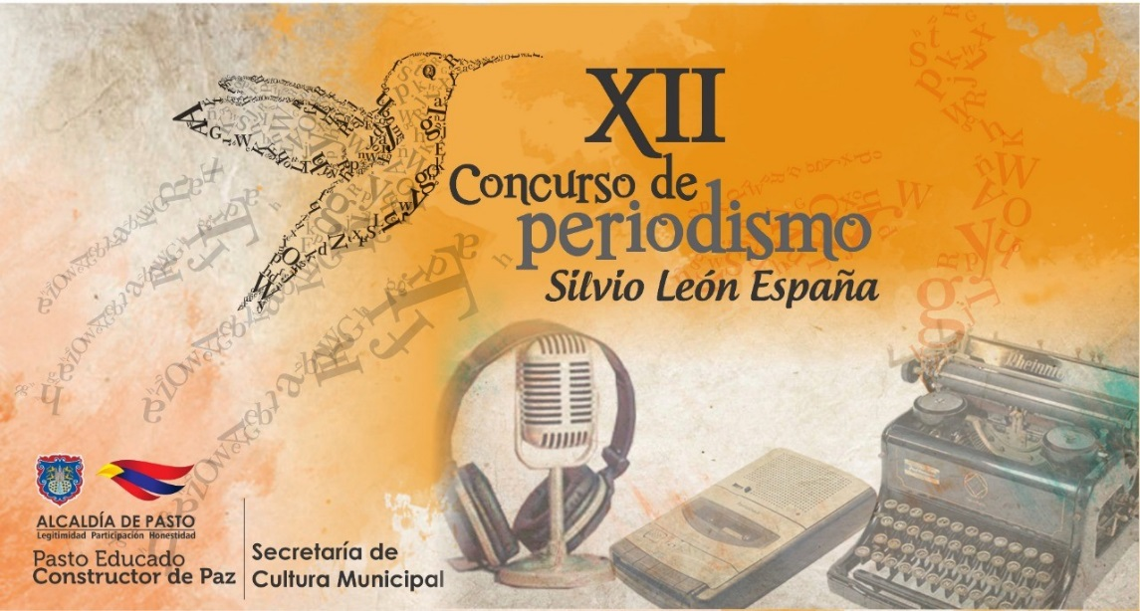
La Alcaldía de Pasto, a través de la Secretaria de Cultura tendrá, hasta hoy abiertas las inscripciones al XII Concurso de Periodismo "Silvio León España" 2019, creado por el Concejo Municipal de Pasto, mediante acuerdo No.020 del 26 de Julio de 2005, para periodistas con trayectoria radicados en el Municipio de Pasto y vinculados a medios de comunicación locales.
Este concurso se realiza como reconocimiento al periodismo regional, con el fin de resaltar su labor esencial en el fortalecimiento de la democracia y la paz. Para esta versión se exaltará el trabajo a "Toda una vida", dedicado al periodista que haya sobresalido en brindar a la comunidad una información oportuna, ética, veraz y con responsabilidad social; además se exaltará el Periodismo cultural desarrollado en la región
Periodistas interesados en participar en el Concurso y sus diferentes categorías de Radio, Televisión, prensa escrita(Impresa), periodismo digital, caricatura y reportaría gráfica, deberán entregar la documentación requerida con su trabajo periodístico, con máximo un (1) año y mínimo un (1) mes de haber sido publicado en un medio de comunicación, en las instalaciones de la Secretaria de Cultura Municipal (Calle 19-Carrera 42 Barrio Pandiaco), hasta las 5:00 pm el 22 de febrero de 2019, para que posteriormente los jurados empiecen con el proceso de evaluación del 25 de febrero, hasta 26 de marzo.
Finalmente se hará la Proclamación de ganadores y premiación, en acto público el viernes 5 de abril a las 7:00 p.m. en la Pinacoteca Departamental de Nariño, donde se entregará los reconocimientos correspondientes, además de un incentivo de $3.000.000 por categoría, a quienes hayan cumplido con todos los requisitos y criterios de evaluación obligatorios.
La Secretaría de Cultura de la Alcaldía de Pasto, desarrolla eventos que promuevan la creación de contenidos, investigación y creación periodística en el Municipio de Pasto y que enriquezcan la memoria de la región entorno a los hechos noticiosos que la rodean. Para obtener más información acceda a la página web de la Alcaldía de Pasto www.pasto.gov.co
BASES DEL CONCURSO:
https://drive.google.com/file/d/1lwbgSg8V2ITDhumZ3OdHUkCl8OscPncB/view?fbclid=IwAR23liStHJG3S9OWxazFptjg8YYr32ikDCU4hj07ew0eYzdYD5nHfLKauAk
FORMULARIO DE INSCRIPCIÓN:
https://drive.google.com/file/d/1ENWLksTgiNslOMfF6AYJG0AfktssnpXp/view?fbclid=IwAR0n9snJQGaHXFc7k1qG4THqR9-aWFpSp6qKMrkzC8n7N4XUFIsGfFqRAEA
Información: Secretario de Cultura, José Aguirre Oliva. Celular: 3012525802

Somos constructores de paz

EN PUNTO DE INFORMACIÓN TURÍSTICA SE PRESENTARÁ MUESTRA ARTESANAL SILVESTRE AMULETO
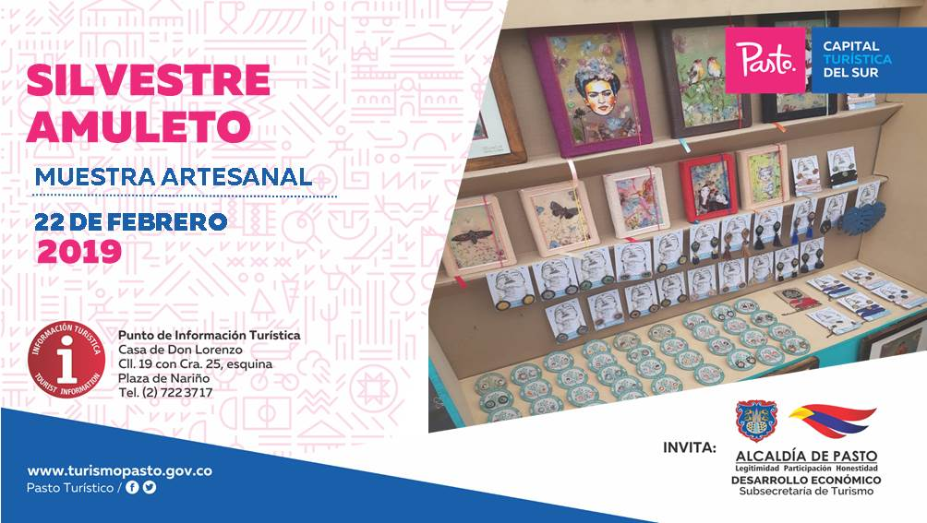

Hoy en el Punto de Información Turística de Pasto, ubicado en la carrera 25 y calle 19, centro de Pasto, se tendrá la presentación de la muestra artesanal Silvestre Amuleto.
Esta exposición mostrará la marca que se dedica a la elaboración de artículos como agendas, cuadros y accesorios elaborados con flores disecadas artesanalmente y enresinadas para protegerlas. Los diseños hacen parte de una línea con productos exclusivos, donde cada uno de ellos lleva una semilla llamada “siembra tu sueño” el cual la persona que adquiera este producto hace que se convierta en su amuleto personal.
Las jornadas, apoyadas por la Alcaldía de Pasto, a través de la Subsecretaría de Turismo se realizan el fin de continuar impulsando y fortaleciendo el sector del artesanal en el municipio de Pasto.
Información: Subsecretaria Turismo, Elsa María Portilla Arias. Celular: 3014005333

Somos constructores de paz

Oficina de Comunicación Social
Alcaldía de Pasto

